ENGLESKI JEZIK - DRUGI RAZRED – 2. SAT (20. 3. 2020.)

- ČITANJE: Čitaj sljedeće priče u udžbeniku (ljubičasta knjiga):
- African Animals – str. 41, CD 30
- Greta in Action – str. 50, CD 37

B. GLEDAJ i PJEVAJ pjesmicu Head and Shoulders, Knees and Toes na ovom linku :
https://www.youtube.com/watch?v=ZanHgPprl-0

C. RIJEŠI RADNU (roza) KNJIGU: Koristi udžbenik (ljubičastu knjigu) str. 42-43 za pomoć.
- str. 55, 6. zadatak - Čitaj upute i nacrtaj čudovište. Npr.
He's got a small head. (On ima malu glavu.) He's got one black eye. (On ima jedno crno oko.)

- str. 55, 7. zadatak - Razvrstaj riječi i napiši u tablicu.

ANIMALS= životinje, SCHOOL THINGS= školske stvari, PARTS OF THE BODY=dijelovi tijela

D. VJEŽBAJ - TIJELO:
Nacrtaj svoje čudovište u bilježnicu ili na papir. Napiši dijelove tijela.
Koristi udžbenik str. 42- 43 za riječi. Npr. (Možete slikati i staviti u grupu ako želite da svi vidimo.)

MY MONSTER
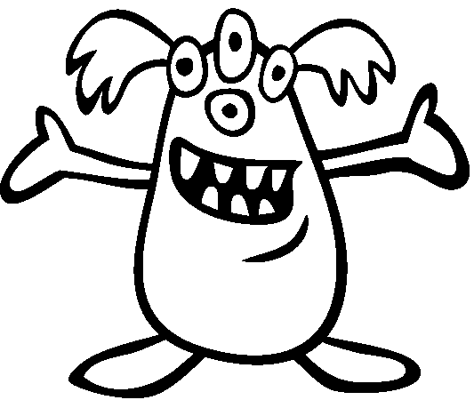
shoulders eyes
head hair
nose
fingers hand

arm mouth
body
leg feet
toes

